Presseinformation Nr. 01/2021

Heidrun Keul verstärkt den Vorstand der Deutschen Poroton

Auf dem Weg zur Klimaneutralität moderner Poroton-Produkte

Berlin, Januar 2021 (PRG) – Die Mitgliedsunternehmen von Deutschlands Ziegelmarke Nummer 1 haben mit ihrer bereits seit mehreren Jahren eingeschlagenen Drei-Säulen-Strategie für den Klimaschutz in der Branche wichtige Impulse gesetzt. Aber auch für 2021 steht nicht weniger auf dem Programm, als weitere wichtige Schritte in Richtung Klimaneutralität des Poroton-Ziegels zu gehen und den Beitrag des Verbandes zur Erhaltung der Biodiversität auszubauen. Zur Unterstützung bei der Bewältigung dieser großen Aufgaben und zur personellen Stärkung des Poroton-Vorstandes wurde Heidrun Keul, Leiterin Strategisches Marketing & Produktmanagement der Wienerberger GmbH, anlässlich der erstmals digital abgehaltenen Mitgliederversammlung neu in das Gremium gewählt.

„Mit der Aufgabenverteilung auf mehrere Schultern wollen wir unseren Drei-Punkte-Plan aus Erhöhung der Energieeffizienz, Minimierung des CO₂-Ausstoßes durch neue Technologien sowie der Nutzung grünen Stroms für die Produktion weiter ausbauen,“ unterstreicht Johannes Edmüller, im Amt wiedergewählter Vorstandsvorsitzender des Poroton-Verbandes sowie geschäftsführender Gesellschafter von Schlagmann Poroton. Ferner wurden Jürgen Habenbacher, Sprecher der Geschäftsführung der Wienerberger GmbH als stellvertretender Vorstand sowie Clemens Kuhlemann als Geschäftsführer der Deutschen Poroton in ihren Ämtern wiedergewählt bzw. bestätigt.

Klima schützen und Biodiversität fördern
Schon jetzt investieren die Mitgliedsunternehmen Schlagmann Poroton und Wienerberger kontinuierlich in Fertigungs- und Verarbeitungstechnologien, die den Ausstoß von Treibhausgasen reduzieren, indem z. B. Wasserstoff und grüner Strom als Ersatz für fossile Brennstoffe genutzt werden. Neben dieser kontinuierlichen Aufgabe, den Hintermauerziegel auf den Weg zur Klimaneutralität zu führen, engagieren sich die Mitglieder der Deutschen Poroton darin, aus ehemaligen Ton-Abbaugebieten gesunde Ökosysteme zu schaffen. So werden aufgelassene Tongruben unter Beachtung von Biodiversitätsindikatoren renaturiert und selten gewordene Biotope für bedrohte Tier- und Pflanzenarten gefördert. Der Verband ist optimistisch, dass sich im anstehenden Wahljahr auch Entscheidungsträger aus Politik und Wissenschaft vermehrt für die Klimaneutralität moderner Poroton-Produkte, den Beitrag des Verbandes zur Erhaltung der Biodiversität sowie die Vorzüge des Ziegels als wohngesunden Baustoff interessieren werden.

Zeichen ohne Leerzeichen: 2.432

Deutsche Poroton GmbH
Kochstraße 6-7 | 10969 Berlin
www.poroton.de | mail@poroton.org

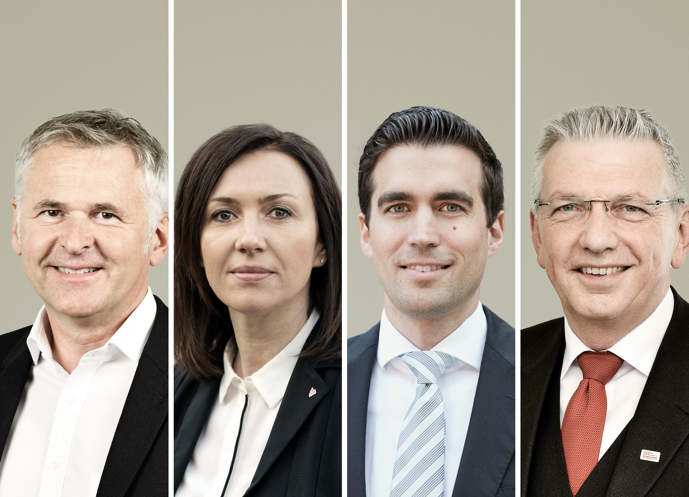

Bild 1:
Der neue Vorstand der Deutschen Poroton (v. l. n .r.):

Johannes Edmüller, Vorstandsvorsitzender,
Heidrun Keul, stv. Vorstandsmitglied,
Jürgen Habenbacher, stv. Vorstandsmitglied,
Clemens Kuhlemann, Geschäftsführer

Foto: Deutsche Poroton

